SQL解析优化模块设计文档

模块名称
所属系统
模块负责人
项目负责人
文档提交日期

360buy

修改记录

No | 修改后  版本号 | 修改内容简介 | 修改日期 | 修改人
1 | V0.1 | 新写 |  | 秦波

目 录

1 本模块设计目标 1
2 设计思路及折衷 2
2.1 支持/不支持哪些SQL语句 2
2.2 Sql解析器语法树 3
2.2.1 INSERT语法树 3
2.2.2 SELECT语法树 4
2.3 SQL命令的拆分 7
2.3.1 理论基础 7
2.3.2 Select语句优化 8
2.3.3 所依赖的表信息 8
2.3.4 不带子查询的sql优化处理 8
2.3.5 带子查询的sql处理 9
2.4 与其它模块/系统可能的影响 10
3 设计评审意见 11
4 附件及参考资料 12

本模块设计目标
完善SQL解析，结构化输入输出
工作要求：
- MySQL查询语句->语法树->目标执行SQL
- 查询语句合法性检验
- 定义语法树结构
- 生成包含并行语义的执行计划
- 支持附加系统限制（比如自动加查询的limit语句等）

模块所在位置示意图如下：
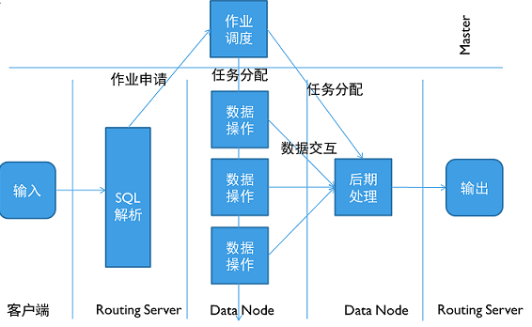

设计思路及折衷

支持/不支持哪些SQL语句
在涉及查询时，我们把查询分为以下几个类型：
query
多表
单表
单片
多片
非分布式表
分布式表
单片
多片
1单表非分布式表
2单表单片
3单表多片
4多表单片
5多表多片

从上面的划分可以看到，一个query是属于：单表非分布式，单表单片，单片多片，多片单表，多片多表之中的一个。

支持的mysql标准命令：
- 查询命令：SELECT、INSERT、UPDATE、DELETE、REPLACE
对于select/update/insert/delete/replace的支持情况：
1) 从复杂程度方面来说（主要是指子查询嵌套），如果只涉及到单机表且在同一个 tablet server上(即单机非分布式表)，无论多复杂都可以支持。如果涉及到分布式表，需要分析。
2) 对于涉及到分布式表的语句来说：
a) 有partition_key的限定条件的情况下：
如果是单表单片或者多表单片（单表是指只涉及到一张分布式表，单片是指落在同一个 tablet server上）的情况，支持order by / group by / limit/ 单机事务。
如果是单表多片的情况，支持order by / group by，支持有限制的limit（限制offset+limit<10w），不支持分布式事务。对于单表多片的情况，对group by xx order by xx limit offset, count的情况，会先去掉order by，同时去掉limit后，发送到各片上执行group by，返回结果order by以后，再取limit结果。因此对于该种情况，要求查询的表group by后的数据量不能过大。
多表多片的情况下的处理需要再议。(group by在中间件还有二次处理)

b) 如果没有partition_key的限定条件，将SQL语句发到所有的数据片上。支持有限制的limit（限制offset+limit<10w）。

2. 事务命令：START TRANSACTION、BEGIN、COMMIT、ROLLBACK（再议）
3. SET命令（需要先保存set记号，等后续set内容来了之后再做处理）
4. USE 命令
5. prepare命令（预处理实现）

Sql解析器语法树

INSERT语法树

insert语句语法树固定有5个子节点，
分别为：
- 要插入的目的表名
- 列名
- 相对应的列值
- 列值是否来自相应的query查询结果
- 关键字是否是replacement

举例1：列值非来自select语句
INSERT INTO Persons (LastName, Address) VALUES ('Wilson', 'Champs-Elysees')

<<Part 2 : PARSE TREE>>
|-T_STMT_LIST
|-T_INSERT
|-T_IDENT : persons
|-T_COLUMN_LIST
|-T_IDENT : lastname
|-T_IDENT : address
|-T_VALUE_LIST
|-T_VALUE_VECTOR
|-T_STRING : Wilson
|-T_STRING : Champs-Elysees
|-NULL
|-T_BOOL : FALSE

举例2：列值非来自select语句
<<Part 1 : SQL STRING>>
INSERT INTO table2(id, name, address) SELECT id, name, address FROM table1

<<Part 2 : PARSE TREE>>
|-T_STMT_LIST
|-T_INSERT
|-T_IDENT : table2
|-T_COLUMN_LIST
|-T_IDENT : id
|-T_IDENT : name
|-T_IDENT : address
|-NULL
|-T_SELECT
|-NULL
|-T_PROJECT_LIST
|-T_PROJECT_STRING
|-T_IDENT : id
|-T_PROJECT_STRING
|-T_IDENT : name
|-T_PROJECT_STRING
|-T_IDENT : address
|-T_FROM_LIST
|-T_IDENT : table1
|-NULL
|-NULL
|-NULL
|-NULL
|-NULL
|-NULL
|-NULL
|-NULL
|-NULL
|-NULL
|-NULL
|-T_BOOL : FALSE

SELECT语法树
select语句语法树固定有14个子节点，
分别为：
1）记录ALL或者DISTINCT关键词处理
2）select clause
3）from clause(JOIN的处理在此处)
4）where clause
5）group by排序
6）having clause
7）set operation （记录UNION类型 T_SET_UNION）
8）记录ALL或者DISTINCT关键词处理
9）former select stmt （UNION关键词前一个sql语句，INTERCEPT和EXECPT关键词不支持）
10）later select stmt （UNION关键词后一个sql语句，INTERCEPT和EXECPT关键词不支持）
11）order by排序
12）limit语句
13）for update 是否需要索
14）hints /*默认不支持*/

举例1：非JOIN select语句
<<Part 1 : SQL STRING>>
SELECT Customer,SUM(OrderPrice) FROM Orders WHERE Customer='Bush' OR Customer='Adams' GROUP BY Customer HAVING SUM(OrderPrice)>1500

<<Part 2 : PARSE TREE>>
|-T_STMT_LIST
|-T_SELECT
|-NULL
|-T_PROJECT_LIST
|-T_PROJECT_STRING
|-T_IDENT : customer
|-T_PROJECT_STRING
|-T_FUN_SUM
|-NULL
|-T_IDENT : orderprice
|-T_FROM_LIST
|-T_IDENT : orders
|-T_OP_OR
|-T_OP_EQ
|-T_IDENT : customer
|-T_STRING : Bush
|-T_OP_EQ
|-T_IDENT : customer
|-T_STRING : Adams
|-T_EXPR_LIST
|-T_IDENT : customer
|-T_OP_GT
|-T_FUN_SUM
|-NULL
|-T_IDENT : orderprice
|-T_INT : 1500
|-NULL
|-NULL
|-NULL
|-NULL
|-NULL
|-NULL
|-NULL
|-NULL

举例2：带JOIN select语句

<<Part 1 : SQL STRING>>
SELECT Persons.LastName, Persons.FirstName, Orders.OrderNo FROM Persons INNER JOIN Orders ON Persons.Id_P = Orders.Id_P ORDER BY Persons.LastName

<<Part 2 : PARSE TREE>>
|-T_STMT_LIST
|-T_SELECT
|-NULL
|-T_PROJECT_LIST
|-T_PROJECT_STRING
|-T_OP_NAME_FIELD
|-T_IDENT : persons
|-T_IDENT : lastname
|-T_PROJECT_STRING
|-T_OP_NAME_FIELD
|-T_IDENT : persons
|-T_IDENT : firstname
|-T_PROJECT_STRING
|-T_OP_NAME_FIELD
|-T_IDENT : orders
|-T_IDENT : orderno
|-T_FROM_LIST
|-T_JOINED_TABLE
|-T_JOIN_INNER
|-T_IDENT : persons
|-T_IDENT : orders
|-T_OP_EQ
|-T_OP_NAME_FIELD
|-T_IDENT : persons
|-T_IDENT : id_p
|-T_OP_NAME_FIELD
|-T_IDENT : orders
|-T_IDENT : id_p
|-NULL
|-NULL
|-NULL
|-NULL
|-NULL
|-NULL
|-NULL
|-T_SORT_LIST
|-T_SORT_KEY
|-T_OP_NAME_FIELD
|-T_IDENT : persons
|-T_IDENT : lastname
|-T_SORT_ASC
|-NULL
|-NULL
|-NULL

SQL命令的拆分
如果一条SQL命令涉及的表都是单机表，且都是在同一个master tablet server上，无需拆分命令，直接发过去就行。
如果当中有分布式表，由sql-decompose实现SQL命令的判断和拆分。
命令拆分的原则是：
1）拆分后的子命令可能和原命令不同，但它们在逻辑上是等价的。
2）每条子命令被指定发送到不同的cluster。至于最后落在哪个tablet server上，由读写分离和负载均衡策略决定。

理论基础
Insert和Replace语句的分解
按照PartitionKey将数据分组；
Delete, Update和简单Select语句
分析where子句，运用集合论
1) 结合律：a_cond OR b_cond AND c_cond等价于a_cond OR (b_cond AND c_cond)
2) 分配律：(a_cond OR b_cond) AND c_cond等价于a_cond AND c_cond OR b_cond AND c_cond
在此过程中按照PartitionKey生成最终的执行计划；

所以优化处理的方式主要是有两步：
- 根据where关键词进行的sql本身的优化。
- 根据分片方式 进行的再次优化，该处跟 拆分键的处理联系较为密切。

Select语句优化
1）建立AS别名映射关系；
2）解析group by /order by/limit参数，并保存；
3）如果没有分布式表，不管单表还是多表，不拆分；
否则包含分布式表，则：
如果是单表查询：没有where语句则发送到所有的片；有where语句则根据where_condition分析，并结合路由方式，构造发送到相应片的sql语句；
如果是多表查询：没有where语句则发送到所有的片；有where语句则根据where_condition分析，并结合路由方式，构造发送到相应片的sql语句；
如果是select count(distinct ...)，且涉及分布式表，将命令改写成SELECT <field_name> FROM <table_name> GROUP BY <field_name>
4）UNION关键词的作为两个语句进行上述处理，对每个语句单独分析
UNION去重操作单独处理

外部依赖的表信息
- 是否是分布式表
- 若是分布式表，其划分信息（hash方式，范围方式）
- 表的拆分键信息
- 表的所有子片的信息（包括子片本身对应的存储server等的信息）

不带子查询的sql优化处理
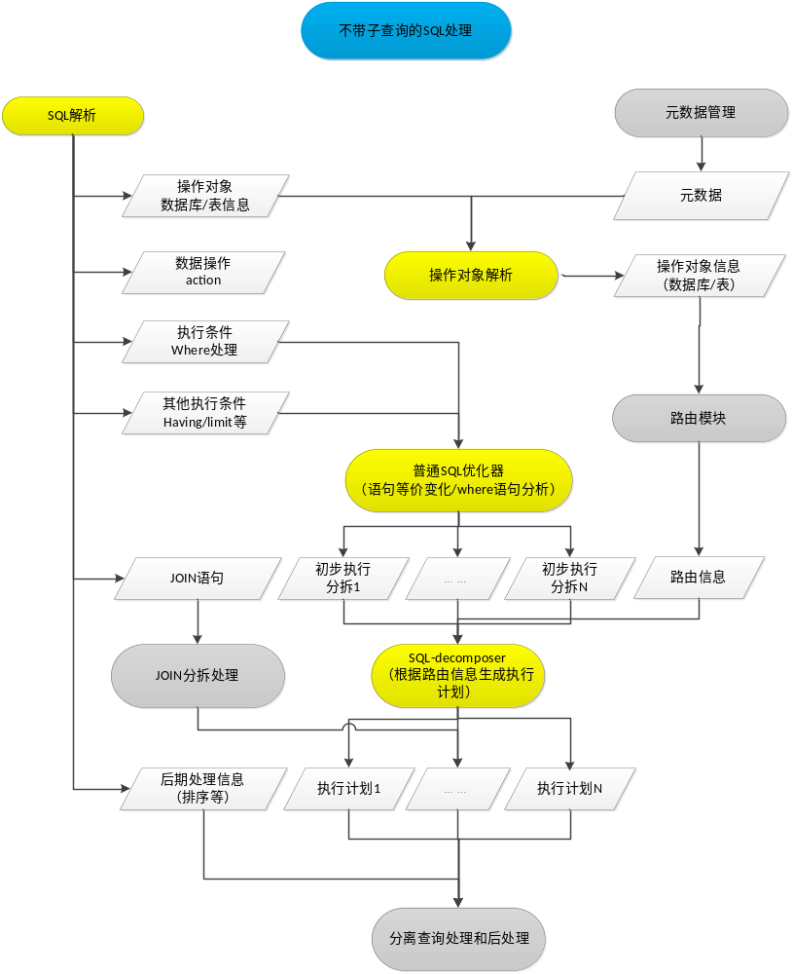

带子查询的sql处理
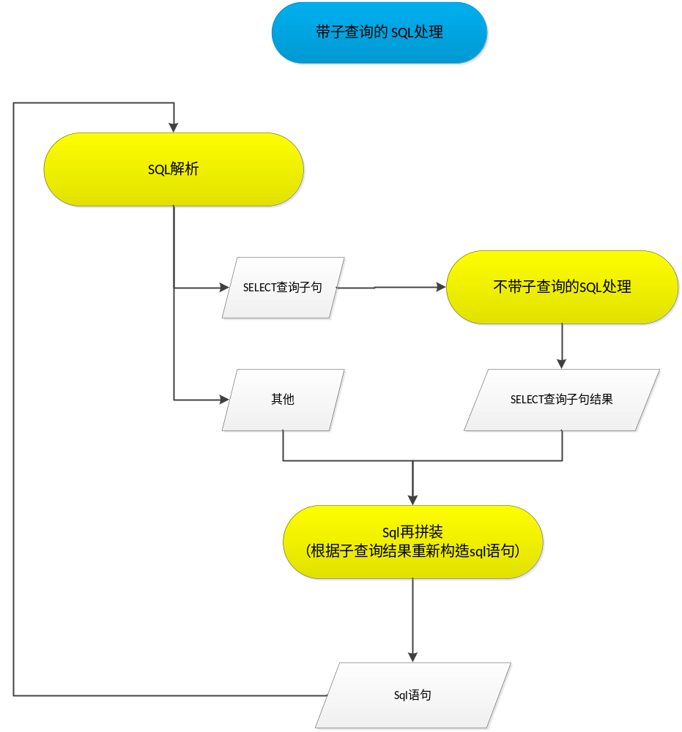

与其它模块/系统可能的影响
在“Error: Reference source not found”中描述了该模块与其它模块的依赖关系。在这里描述这些依赖关系可能带来的影响。包括本模块对其它模块可能造成的影响以及其它模块可能给本模块造成的影响两个方面。

设计评审意见
No | 问题描述 | 提出人 | 处理方式/说明 | 状态
3

这里累计记录和跟踪该文档评审时发现的问题。

附件及参考资料
填写文档相关的附件或参考资料。若是不常变更的文档（比如调研报告），建议以对象方式插入到该文档中。如是经常变更的文档（比如接口文档），建议在此列出文件名即可。

